**重庆交通大学信息科学与工程学院**

**综合性设计性实验报告**

**班 级： 计科1703**

**姓名 学号： 黄富灵 631707060308**

**实验项目名称： 实验三、Java数组、定义和使用对象**

**实验项目性质： 验证性、设计性**

**实验所属课程： 《Java程序设计》**

**实验室(中心)： B01 409**

**指 导 教 师 ： 王桂平**

**实验完成时间： 2019年 3月 11 日**

**一、实验概述**

**【实验目的】**

1. 熟悉Java数组的定义、初始化和使用。

2. 掌握类的定义、创建对象。

3. 掌握方法的定义、重载。

4. 理解成员变量和局部变量。

**【实验要求】**

1. 按照题目要求正确建立实验文件夹。

2. 使用IDE工具编写Java程序时，按照题目要求正确地建立项目、包、类等，正确地把相关文件保存在指定的位置。

3. 按题目要求记录实验结果。

**【实施环境】（使用的材料、设备、软件）**

JDK、NetBeans、Eclipse

**二、实验内容**

**每次实验前，请确认是否已经严格按实验一中的规范新建了实验所需的文件夹，是否已经按实验一中的规范新建了NetBeans和Eclipse项目。**

**【实验报告和代码提交】完成实验报告后，将“学号+姓名”文件夹压缩，发给班长，由班长汇总后再发到w_guiping@163.com。课程结束后，再把所有实验报告打印一份交给老师存档。**

**实验任务一 Java数组**

**第1题 基本数据类型数组的定义和使用**

【实验内容】

编写一个简单的Java程序，要求：

1) 在ExpInNetBeans或ExpInEclipse项目中新建类PrimitiveArray，指定包名为“exp3”；

2) 在PrimitiveArray程序中定义一个int型的数组、对其初始化，为各数组元素赋值，最后输出各数组元素的值。

【方案设计】

请将PrimitiveArray程序的代码粘贴在下方。

回答：

public static void main(String[] args) {

int[] array = new int[] { 1, 2, 3, 4, 5, 6, 7 };

for (int each : array) {

System.out.println(each);

}

}

}

【实验记录】

1. 请如实记录你在实验过程中出现的编译等错误(如发现错误无法解决，请举手)，对程序的错误进行修改并记录。如果没有发现错误则填“无”。

回答：

无

2. 请记录PrimitiveArray程序的运行结果（即输出内容）。请把输出内容截图，只截输出窗口部分，并把截图粘贴在下方。

回答：

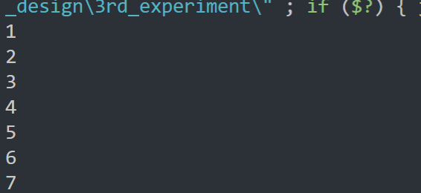

**第2题 引用类型数组的定义、初始化和使用—Person类**

【实验内容】

编写一个简单的Java程序，要求：

1) 在ExpInNetBeans或ExpInEclipse项目中新建类Person，指定包名为“exp3”。Person类的源文件代码如下：

package exp3;

public class Person {

public int age; //年龄

public double height; //身高

//定义一个info方法

public void info() {

System.out.println("我的年龄是：" + age + "，我的身高是：" + height);

}

}

2) 在项目中继续新建类TestPerson，指定包名为“exp3”；

3) 在TestPerson程序中定义一个Person型的数组、对其初始化，为各数组元素赋值，最后通过各个元素（Person对象）调用info方法输出信息。

【方案设计】

请将TestPerson源程序的代码粘贴在下方。

public class TestPerson{

public static void main(String[] args) {

Person p1=new Person(18, 178);

Person p2=new Person(16, 156.2);

Person p3=new Person();

Person [] persons=new Person[]{p1,p2,p3};

for (Person each : persons) {

each.info();

}

}

}

回答：

【实验记录】

1. 请如实记录你在实验过程中出现的编译等错误(如发现错误无法解决，请举手)，对程序的错误进行修改并记录。如果没有发现错误则填“无”。

回答：

无

2. 请记录TestPerson程序的运行结果（即输出内容）。请把输出内容截图，只截输出窗口部分，并把截图粘贴在下方。

回答：

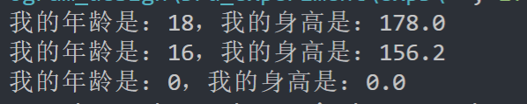

**第3题 引用类型数组的定义、初始化和使用—Book类**

【实验内容】

定义一个Book(书)类，要求包含多个属性；再定义一个Library(图书馆)类，要求在Library定义和使用Book数组。

【方案设计】

请将Book类和Library类的源文件粘贴在下方。

回答：

public class Book {

private String name;

private double price;

private String experss;

Book() {

}

Book(String name, double price, String experss) {

this.name = name;

this.price = price;

this.experss = experss;

}

public void info() {

System.out.println("Name:" + name + "Price:" + price + "Express:" + experss);

}

}

public class TestBook {

public static void main(String[] args) {

Book p1 = new Book("Love", 17.8, "CQ");

Book p2 = new Book("Peace", 15.2, "CQ");

Book p3 = new Book();

Book[] Books = new Book[] { p1, p2, p3 };

for (Book each : Books) {

each.info();

}

}

}

【实验记录】

1. 请如实记录你在实验过程中出现的编译等错误(如发现错误无法解决，请举手)，对程序的错误进行修改并记录。如果没有发现错误则填“无”。

回答：

无

2. 请记录该程序的运行结果（即输出内容）。请把输出内容截图，只截输出窗口部分，并把截图粘贴在下方。

回答：

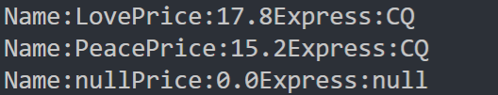

**实验任务二 定义类和使用对象**

**第1题 类的定义和使用**

【实验内容】

编写一个简单的Java程序，要求：

1) 在ExpInNetBeans或ExpInEclipse项目中新建类Student，指定包名为“exp3”。Student类的源文件部分代码如下：

package exp3;

public class Student {

public int age; //年龄

public String name; //姓名

public String department; //院系名称

//要求以下定义多个setAttributes方法，设置学生的属性值

//比如，如果没有提供年龄，则设置年龄为18；没有提供院系，则设置院系为"地信"，等等

}

2) 在项目中继续新建类TestStudent，指定包名为“exp3”；

3) 在TestStudent程序中充分地测试Student类。

【方案设计】

请将Student.java和TestStudent.java源程序的代码粘贴在下方。

回答：

public class Student {

public int age; // 年龄

public String name; // 姓名

public String department; // 院系名称

Student() {

}

Student(int age, String name, String department) {

this.age=age;

this.name=name;

this.department=department;

}

public void info() {

System.out.println("name:"+name+"age:"+age+"departmen"+department);

}

}

public class TestStudent {

public static void main(String[] args) {

Student p1 = new Student(18, "Suwem","Computer science");

Student p2 = new Student(16, "Tom","Foreign language");

Student p3 = new Student();

Student[] Students = new Student[] { p1, p2, p3 };

for (Student each : Students) {

each.info();

}

}

}

【实验记录】

1. 请如实记录你在实验过程中出现的编译错误(如发现错误无法解决，请举手)，对程序的错误进行修改并记录。如果没有发现错误则填“无”。

回答：

无

2. 请记录TestStudent程序的运行结果（即输出内容）。请把输出内容截图，只截输出窗口部分，并把截图粘贴在下方。

回答：

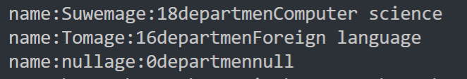

**第2题 成员变量和局部变量**

【实验内容】

编写一个Java程序，要求：

1) 在ExpInNetBeans或ExpInEclipse项目中新建类Variable，指定包名为“exp3”；在Variable类中定义若干类属性和实例属性。

2) 在项目中继续新建类TestVariable，指定包名为“exp3”；在TestVariable的main方法中测试Variable类的类属性和实例属性，以及在main方法中定义并使用局部变量。

【方案设计】

请将Variable.java和TestVariable.java源程序的代码粘贴在下方。

回答：

public class Variable{

public int year=1990;

public int month=1;

public int day=1;

public static String contury="China";

Variable(){}

Variable(int year,int month,int day){

this.year=year;

this.month=month;

this.day=day;

}

}

public class TestVariable {

public static void main(String[] args) {

System.out.println(Variable.contury);

Variable day = new Variable(1998, 8, 24);

System.out.println(day.year);

System.out.println(day.month);

System.out.println(day.day);

}

}

【实验记录】

1. 请如实记录你在实验过程中出现的编译等错误(如发现错误无法解决，请举手)，对程序的错误进行修改并记录。如果没有发现错误则填“无”。

回答：

无

2. 请记录TestVariable程序的运行结果（即输出内容）。请把输出内容截图，只截输出窗口部分，并把截图粘贴在下方。

回答：

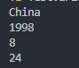

**实验任务三 在ZOJ上完成一道题目并提交通过**

**第1题 完成一道ZOJ题目**

【实验内容】

在ZOJ(http://acm.zju.edu.cn/onlinejudge/)上面注册帐号，用Java语言完成以下题目中的任一道：ZOJ1904, ZOJ1414, ZOJ1514, ZOJ1216, ZOJ2405, ZOJ1383, ZOJ1284, ZOJ1090, ZOJ1113。填写所注册账号，并填写所选ZOJ题目的题号。

回答：

ZOJ账号：Suwen

ZOJ题号：1904

【方案设计】

请将完整的Java程序粘贴在此处。

回答：

import java.math.*;

public class ZOJ1904 {

public static void main(String[] args) {

java.util.Scanner scanner = new java.util.Scanner(System.in);

while (scanner.hasNext()) {

String[] a = scanner.nextLine().split(" ");

double D = Double.valueOf(a[0]);

double V = Double.valueOf(a[1]);

if (D == 0 && V == 0)

break;

double x = Math.log((Math.PI * D * D * D / 6 - V) / Math.PI * 6);

double y = x / 3;

double z = Math.exp(y);

System.out.println(String.format("%.3f",z));

}

scanner.close();

}

}

【实验过程】（步骤、记录、数据、程序等）

请截图记录最终提交的评判结果，如下图所示。



回答：

